第四部分 电磁感应
专题4.33 转动切割磁感线问题（提高篇）
一．选择题
1．（2019湖南师大附中二模）半径分别为r和2r的同心半圆光滑导轨MN、PQ固定在同一水平面内，一长为r、电阻为2R、质量为m且质量分布均匀的导体棒AB置于半圆轨道上面，BA的延长线通过导轨的圆心O，装置的俯视图如图所示。整个装置位于磁感应强度大小为B、方向竖直向下的匀强磁场中。在N、Q之间接有一阻值为R的电阻。导体棒AB在水平外力作用下，以角速度ω绕O顺时针匀速转动，在转动过程中始终与导轨保持良好接触。设导体棒与导轨间的动摩擦因数为μ，导轨电阻不计，重力加速度为g，则下列说正确的是( )
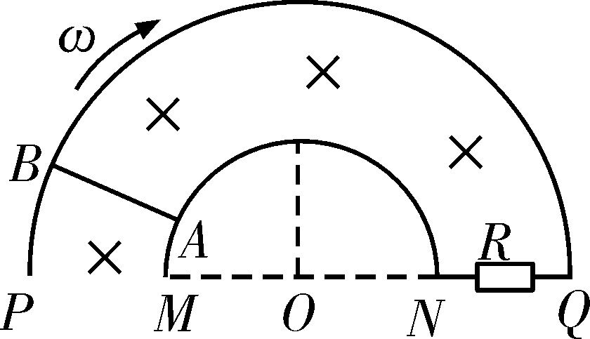
A．导体棒AB两端的电压为Brω²
B．电阻R中的电流方向从Q到N，大小为
C．外力的功率大小为＋μmgrω
D．若导体棒不动，要产生同方向的感应电流，可使竖直向下的磁场的磁感应强度增加，且变化得越来越慢
【参考答案】BC
【名师解析】导体棒在匀强磁场中切割磁感线产生感应电动势E＝Blv＝Br＝Br²ω，由等效电路可知：I＝＝，U_{AB}＝E＝Br²ω，故A错误，B正确；由能量的转化和守恒有：P_{外}＝BIrv＋fv＝＋μmgrω，故C正确；由楞次定律可知D错误。
2.（2019河北邯郸一模）如图所示，固定平行导轨间有磁感应强度大小为B、方向垂直导轨平面向里的匀强磁场，导轨间距为l且足够长，左端接阻值为R的定值电阻，导轨电阻不计。现有一长为2l的金属棒垂直放在导轨上，在金属棒以O点为轴沿顺时针方向以角速度ω转过60°的过程中（金属棒始终与导轨接触良好，电阻不计）（ ）
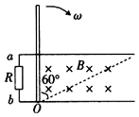
A．通过定值电阻的电流方向由b到a B．金属棒刚开始转动时，产生的感应电动势最大
C．通过定值电阻的最大电流为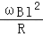 D．通过定值电阻的电荷量为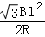
【参考答案】D
【名师解析】金属棒以O点为轴沿顺时针方向转动，由右手定则可知，通过定值电阻的电流方向由a到b，故A错误；当金属棒转过60°时有效的切割长度最大，产生的感应电动势最大，感应电流最大。感应电动势最大值为：E_{m}＝B•2l＝B•2l•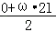＝2Bl²ω，通过定值电阻的最大电流为：I_{m}＝＝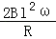，故BC错误。通过定值电阻的电荷量为：q＝△t，平均感应电流为：＝，平均感应电动势为：＝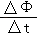，△Φ＝B•l•l＝Bl²，解得：q＝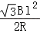，故D正确。
3.（2018湖南长郡中学实验班选拔考试）如图所示，x轴上方第一象限和第二象限分别有垂直纸面向里和垂直纸面向外的匀强磁场，且磁感应强度大小相同，现有四分之一圆形线框OMN绕O点逆时针匀速转动，若规定线框中感应电流I顺时针方向为正方向，从图示时刻开始计时，则感应电流I及ON边所受的安培力大小F随时间t的变化示意图正确的是（ ）
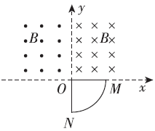
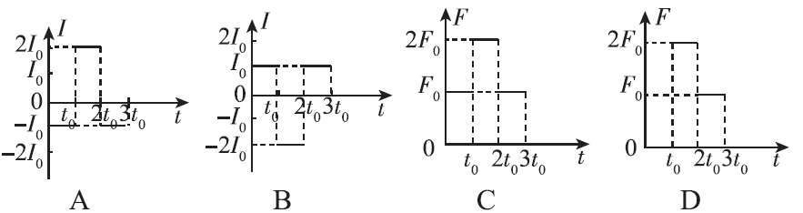
【参考答案】.AD。
【名师解析】在0~t₀时间内，OM边切割第I象限中磁场的磁感线产生感应电动势和感应电流，由楞次定律可判断出感应电流方向为逆时针方向（为负值）；在t₀~2t₀时间内，OM边切割第II象限中磁场的磁感线，ON边切割第I象限中磁场的磁感线产生感应电动势和感应电流，由楞次定律可判断出感应电流方向为顺时针方向（为正值），且大小为在0~t₀时间内产生的2倍；在2t₀~3t₀时间内，ON边切割第II象限中磁场的磁感线产生感应电动势和感应电流，由楞次定律可判断出感应电流方向为逆时针方向（为负值），且大小为在0~t₀时间内产生感应电流大小。因此感应电流I随时间t的变化示意图选项A正确B错误；在0~t₀时间内，ON边虽然有电流但没有进入磁场区域，所受安培力为零；在t₀~2t₀时间内，感应电流大小为在2t₀~3t₀时间内产生的2倍，ON边所受安培力为在2t₀~3t₀时间内的2倍，ON边所受的安培力大小F随时间t的变化示意图C错误D正确。
4.(2016·河北正定模拟)如图所示为感应式发电机，a、b、c、d是空间四个可用电刷与铜盘边缘接触的点，O₁、O₂是铜盘轴线导线的接线端，M、N是电流表的接线端。现在将铜盘转动，能观察到感应电流的是( )
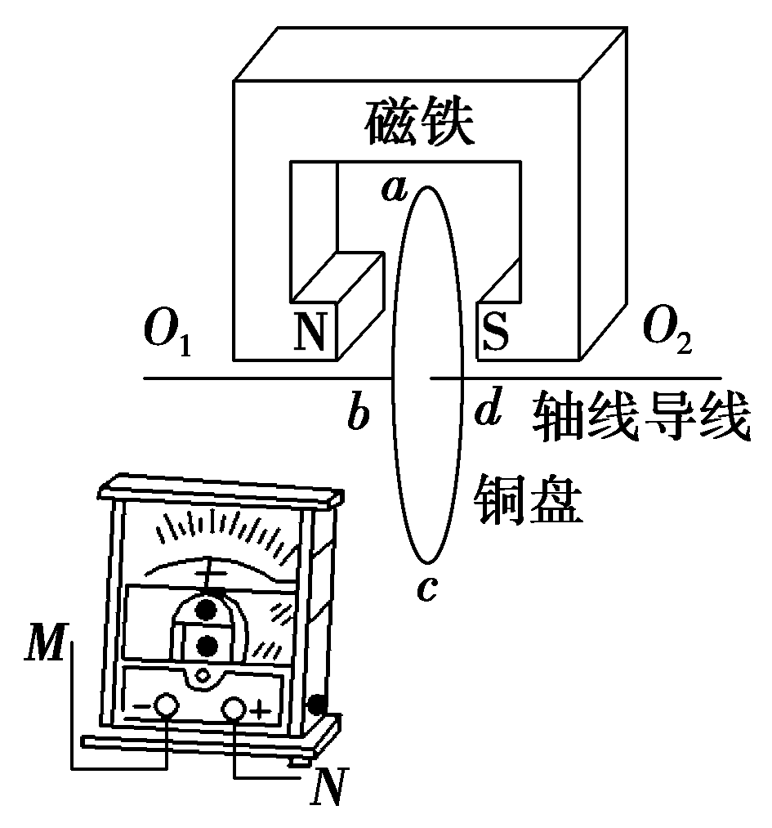
A.将电流表的接线端M、N分别连接a、c位置 B.将电流表的接线端M、N分别连接O₁、a位置
C.将电流表的接线端M、N分别连接O₁、O₂位置 D.将电流表的接线端M、N分别连接c、d位置
【参考答案】 B
【名师解析】 当铜盘转动时，其切割磁感线产生感应电动势，此时铜盘相当于电源，铜盘边缘和中心相当于电源的两个极，则要想观察到感应电流，M、N分别连接电源的两个极即可，故可知只有B项正确。
5.如图所示为一圆环发电装置，用电阻R＝4 Ω的导体棒弯成半径L＝0.2 m的闭合圆环，圆心为O，COD是一条直径，在O、D间接有负载电阻R₁＝1 Ω。整个圆环中均有B＝0.5 T的匀强磁场垂直环面穿过。电阻r＝1 Ω的导体棒OA贴着圆环做匀速运动，角速度ω＝300 rad/s，则( )
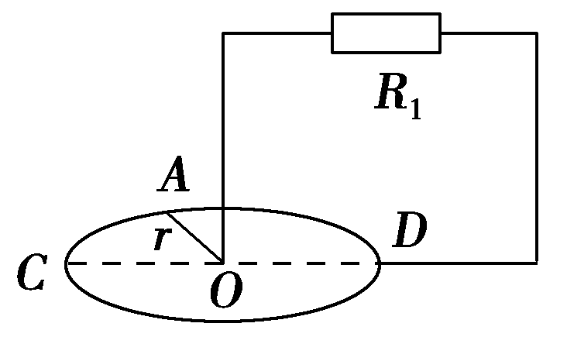
A.当OA到达OC处时，圆环的电功率为1 W B.当OA到达OC处时，圆环的电功率为2 W
C.全电路最大功率为3 W D.全电路最大功率为4.5 W
【参考答案】 AD
【名师解析】 当OA到达OC处时，圆环的电阻为1 Ω，与R₁串联接入电源，外电阻为2 Ω，棒转动过程中产生的感应电动势E＝BL²ω＝3 V，圆环上分压为1 V，所以圆环上的电功率为1 W，A正确，B错误；当OA到达OD处时，圆环中的电阻为零，此时电路中总电阻最小，而电动势不变，所以电功率最大为P＝＝4.5 W，C错误，D正确。
6.如图所示，半径为r的金属圆盘在垂直于盘面的匀强磁场B中，绕O轴以角速度ω沿逆时针方向匀速转动，则通过电阻R的电流的方向和大小是(金属圆盘的电阻不计)( )
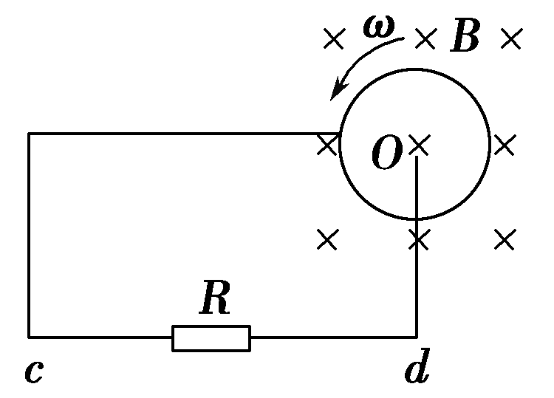
A.由c到d，I＝ B.由d到c，I＝ C.由c到d，I＝ D.由d到c，I＝
【参考答案】 D
【名师解析】 由右手定则判定通过电阻R的电流的方向是由d到c；而金属圆盘产生的感应电动势E＝Br²ω，所以通过电阻R的电流大小是I＝。选项D正确。
7.（2016河南八市重点高中联考）如图所示，导体杆OP在作用于OP中点且垂直于OP的力作用下，绕O轴沿半径为r的光滑半圆形框架在匀强磁场中以一定的角速度转动，磁场的磁感应强度为B，AO间接有电阻R，杆和框架电阻不计，回路中的总电功率为P，则（ ）
A．外力的大小为2Br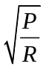 B．外力的大小为2Br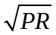
C．导体杆旋转的角速度为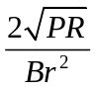 D．导体杆旋转的角速度为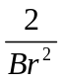
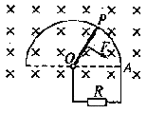
【参考答案】C
【命题意图】本题考查了电磁感应、闭合电路欧姆定律、电功率，圆周运动等知识点。
【名师解析】设导体杆转动的角速度为ω，则导体杆转动切割磁感线产生的感应电动势E= Br²ω，I=E/R，根据题述回路中的电功率为P，则P=EI；设维持导体杆匀速转动的外力为F，则有：P=Fv/2，v=rω，联立解得F=Br ，ω= ，选项C正确ABD错误。
二．计算题
1.（12分）（2016上海闸北期末）半径分别为r和2r的同心圆形导轨固定在同一水平面内，一长为r、质量分布均匀的直导体棒AB置于圆导轨上，BA的延长线过圆导轨中心O，装置的俯视图如图所示。整个装置位于一磁感应强度大小为B的匀强磁场中，方向竖直向下。在内、外圆导轨间对称地接有三个阻值均为R的电阻。直导体棒在垂直作用于导体棒AB中点的水平外力F作用下，以角速度ω绕O点顺时针匀速转动，在转动过程中始终与导轨保持良好接触，导体棒和导轨电阻均可忽略。求：
（1）导体棒产生的感应电动势；
（2）流过导体棒的感应电流；
（3）外力大小。
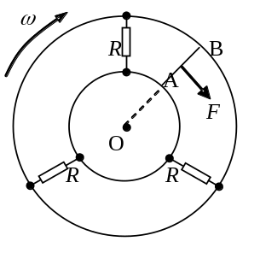
【参考答案】（1）E_{感}＝Bωr²
（2）I_{总}＝
（3）F＝
【名师解析】
（1）解法一：t时间内导体棒扫过的面积为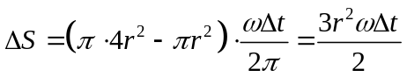，
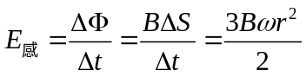；（公式3分，结论2分）
解法二：E_{感}＝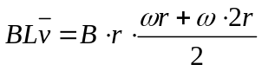＝Bωr²；（公式3分，结论2分）
（2）三个电阻为并联关系：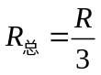，（2分）
I_{总}＝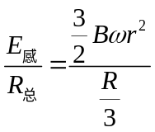＝；（2分）
（3）解法一：外力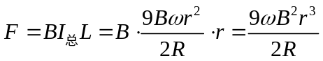，（公式2分，结论1分）
解法二：F＝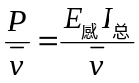＝。（公式2分，结论1分）
2.如图所示，长为L的金属导线下悬挂一质量为m的小球，在竖直向上的匀强磁场中做圆锥摆运动，圆锥的偏角为θ，，磁感应强度为B，求：
（1）摆球转动的角速度为ω；
（2）金属导线中产生的感应电动势的大小。
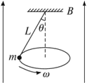
【名师解析】
（1）由牛顿第二定律，mgtanθ=mrω²，r=Lsinθ，
联立解得：ω=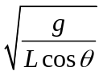
（2）导体在磁场中转动，旋转切割磁感线，但导体本身与磁场不垂直，应该考虑切割的有效长度.
导体L切割磁感线的有效长度为L′=Lsinθ，
根据旋转切割产生的电动势公式：E=BL²ω
得：E=BL²ωsin²θ=BL²sin²θ
3.在磁感应强度为B=0.4T的匀强磁场中放一个半径r₀=50cm的圆形导轨，上面搁有互相垂直的两根导体棒，一起以角速度ω=10³ rad/s逆时针匀速转动．圆导轨边缘和两棒中央通过电刷与外电路连接，若每根导体棒的有效电阻为R₀=0.8Ω，外接电阻R=3.9Ω，如图所示，求：
（1）每半根导体棒产生的感应电动势．
（2）当电键S接通和断开时两电表示数（假定R_{V}→∞，R_{A}→0）．
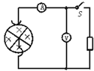
【名师解析】
（1）每半根导体棒产生的感应电动势为：
E₁=Blv= Bl²ω=×0.4×10³×（0.5）²V=50V．
（2）两根棒一起转动时，每半根棒中产生的感应电动势大小相同、方向相同（从边缘指向中心），
相当于四个电动势和内阻相同的电池并联，
总的电动势：E=E₁=50 V，
总内阻：r= R₀=0.1Ω，
当电键S断开时，外电路开路，电流表示数为零，电压表示数等于电源电动势为50V．
当电键S′接通时，全电路总电阻为：
R′=r+R=（0.1+3.9）Ω=4Ω．
由全电路欧姆定律得电流强度（即电流表示数）为：
I=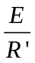= =12.5 A．
此时电压表示数即路端电压为：
U=IR=12.5×3.9 V=48.75V．
4.(宁夏银川一中2016届高三第三次模拟考试理科综合试题)(18分) 如图所示，宽L=2m、足够长的金属导轨MN和M′N′放在倾角为θ=30°的斜面上，在N和N′之间连接一个R=2.0Ω的定值电阻，在AA′处放置一根与导轨垂直、质量m=0.8kg、电阻r=2.0Ω的金属杆，杆和导轨间的动摩擦因数μ=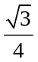，导轨电阻不计，导轨处于磁感应强度B=1.0T、方向垂直于导轨平面的匀强磁场中。用轻绳通过定滑轮将电动小车与杆的中点相连，滑轮与杆之间的连线平行于斜面，开始时小车位于滑轮正下方水平面上的P处（小车可视为质点），滑轮离小车的高度H=4.0m。启动电动小车，使之沿PS方向以v=5.0m/s的速度匀速前进，当杆滑到OO′位置时的加速度a=3.2m/s²，AA′与OO′之间的距离d=1m，求：
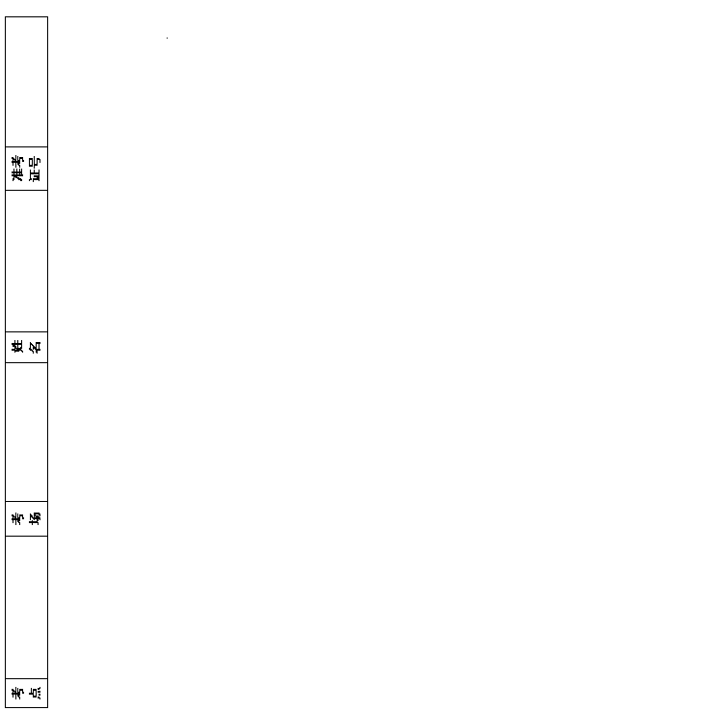
（1）该过程中，通过电阻R的电量q；
（2）杆通过OO′时的速度大小；
（3）杆在OO′时，轻绳的拉力大小；
（4）上述过程中，若拉力对杆所做的功为13J，求电阻R上的平均电功率。
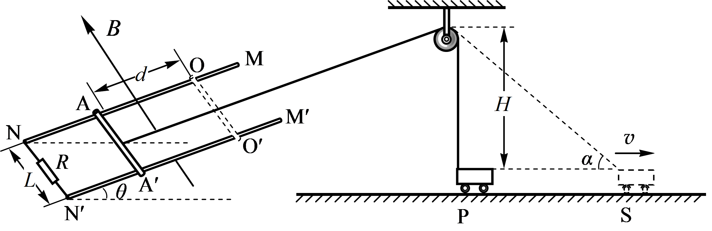
【参考答案】（1）0.5C（2）3m/s（3）12.56N（4）2.0W
【名师解析】
（1）平均感应电动势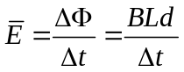
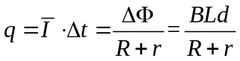
代入数据，可得: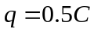
（2）几何关系：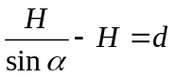 解得: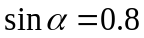 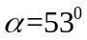
杆的速度等于小车速度沿绳方向的分量：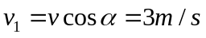
（3）杆受的摩擦力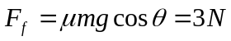
杆受的安培力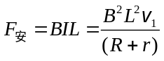代入数据，可得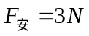
根据牛顿第二定律：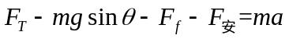
解得: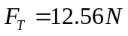
（4）根据动能定理：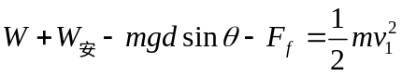
解出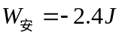,电路产生总的电热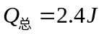
那么,R上的电热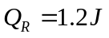
此过程所用的时间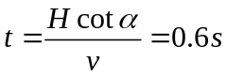
R上的平均电功率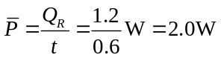
考点：法拉第电磁感应定律；牛顿第二定律；动能定理
【名师点睛】本题是一道电磁感应与力学、电学相结合的综合体，考查了求加速度、电阻产生的热量，分析清楚滑杆的运动过程，应用运动的合成与分解、E=BLv、欧姆定律、安培力公式、牛顿第二定律、平衡条件、能量守恒定律即可正确解题；求R产生的热量时要注意，系统产生的总热量为R与r产生的热量之和.
5.（天津市河北区2015-2016学年度高三年级总复习质量检测（三）理科综合试卷·物理部分）如图所示，两根足够长的固定的平行金属导轨位于同一水平面内，两导轨间的距离为，导轨上面横放着两根导体棒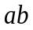和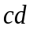，构成矩形回路，两根导体棒的质量皆为，电阻皆为，回路中其余部分的电阻可不计。在整个导轨平面内都有竖直向上的匀强磁场，磁感应强度为。设两导体棒均可沿导轨无摩擦地滑行，开始时，棒静止，棒有指向棒的初速度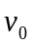，若两导体棒在运动中始终不接触，求：
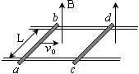
（1）在运动中产生的焦耳热最多是多少？
（2）当棒的速度变为初速度的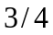时，棒的加速度是多少？
【参考答案】（1）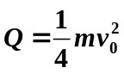；（2）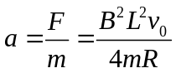
【名师解析】
（1）从开始到两棒达到相同速度的过程中，两棒的总动量守恒，有
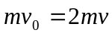（3分）
根据能量守恒定律，整个过程中产生的焦耳热
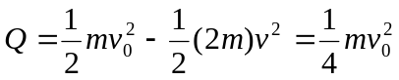（3分）

（2）设ab棒的速度变为3v₀/4，cd棒的速度为v’，由动量守恒定律，
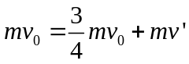，
解得：v’= v₀/4。
此时回路中感应电动势E=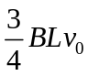-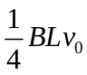=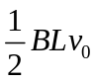，
回路中电流I=E/2R=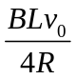，
此时cd棒所受的安培力F=BIL=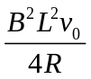，
由牛顿第二定律，cd棒的加速度a=F/m=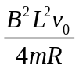。
考点：动量守恒定律；闭合电路的欧姆定律；导体切割磁感线时的感应电动势
【名师点睛】本题主要考查了动量守恒定律、闭合电路的欧姆定律、导体切割磁感线时的感应电动势。分根据动量守恒定律确定两棒最后的末速度是本题的关键，分析这类电磁感应现象中的能量转化较易：系统减少的动能转化为回路的焦耳热；本题涉及到动生电动势、动量守恒定律、牛顿第二定律及闭合电路欧姆定律综合的力电综合问题，故本题属于难度较大的题。

